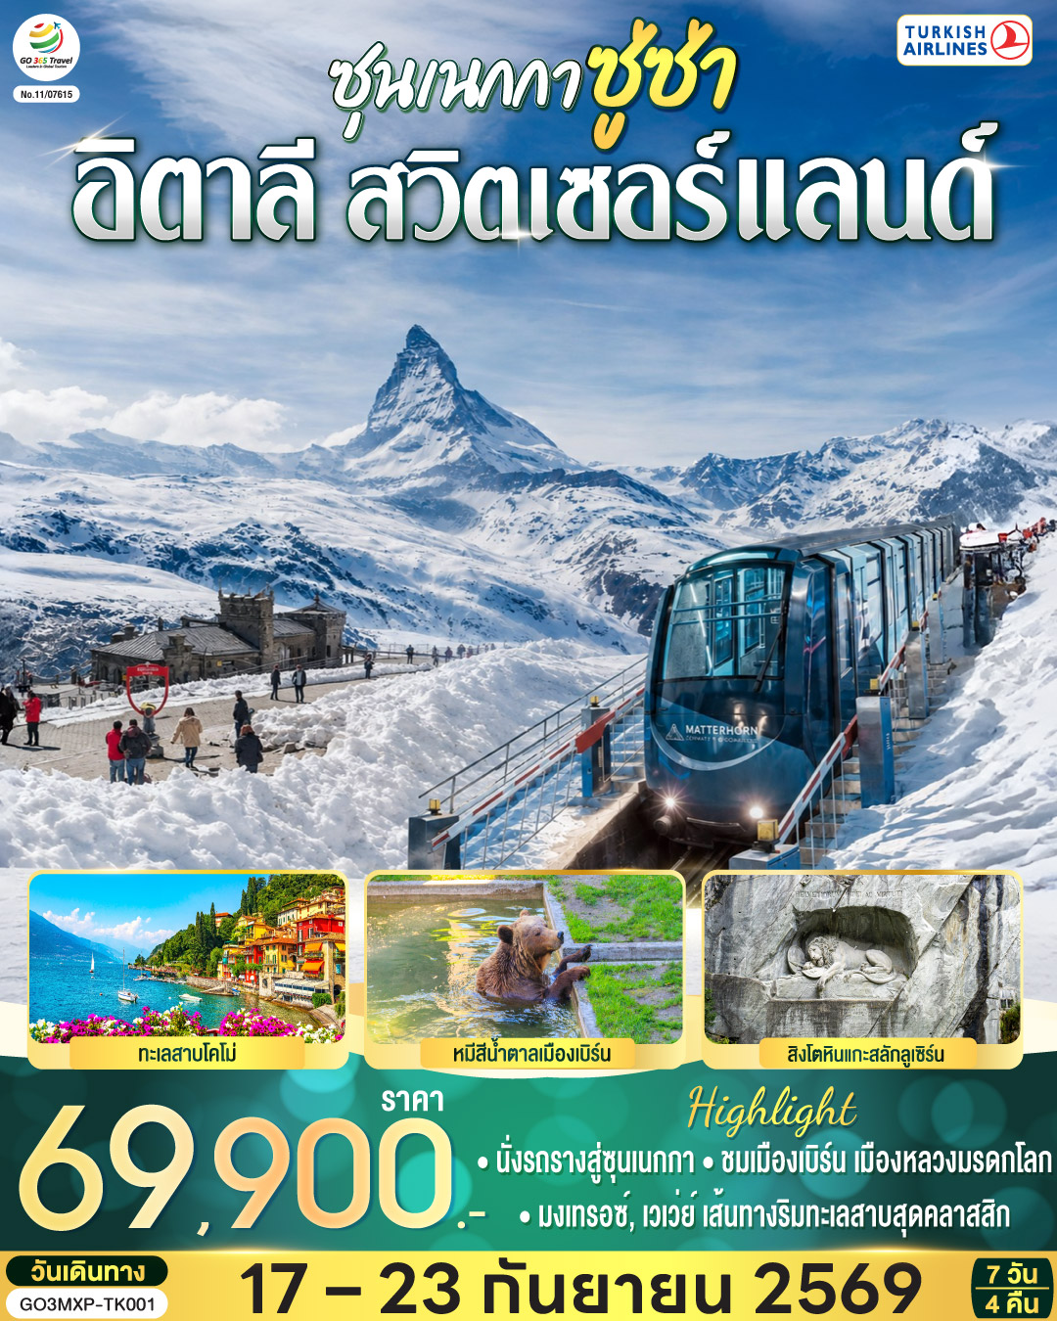

ซุนเนกกา ซู่ซ่า
อิตาลี สวิตเซอร์แลนด์

7 วัน 4 คืน โดยสายการบินเตอร์กิช แอร์ไลน์
(Turkish Airlines)

วัน | โปรแกรมการเดินทาง | เช้า | เที่ยง | ค่ำ | โรงแรมที่พัก
1 | กรุงเทพฯ (สุวรรณภูมิ) | ✈ | ✈ | ✈
2 | สนามบินอิสตันบูล – สนามบินมิลาน - ทะเลสาบโคโม่ – มหาวิหารโคโม่ – ชมมหาวิหารดูโอโมแห่งมิลาน - แกลเลอเรีย วิตโตรีโอ เอมานูเอเล ที่ 2 - มิลาน | ✈ |  |  | UNAHOTELS EXPO FIERA MILANO หรือเทียบเท่า
3 | มิลาน – แทช – เซอร์แมท - นั่งรถรางสู่ซุนเนกกา – ยอดเขาแมทเทอร์ฮอร์น - ซิยง |  |  | X | HOTEL IBIS SION EST หรือเทียบเท่า
4 | ซิยง – มงเทรอซ์ - รูปปั้นเฟรดดี เมอร์คิวรี – เวเว่ย์ - รูปปั้นชาร์ลี แชปลิน - ส้อมยักษ์กลางทะเลสาบ – เจนีวา - นาฬิกาดอกไม้ - ชมน้ำพุเจ็ทโด – เก้าอี้หัก – โลซานน์ – ศาลาไทยเฉลิมพระเกียรติ - น้ำพุลิง |  |  |  | ZLEEP HOTEL LAUSANNE หรือเทียบเท่า
5 | โลซานน์ – เบิร์น - ชมหอนาฬิกาดาราศาสตร์ - บ่อหมีสีน้ำตาล – อินเทอร์ลาเกน – ซุก - ร้านช่างทองโบราณ – ซูริค |  | X |  | TAILORMADE HOTEL STANS Sud หรือเทียบเท่า
6 | ซูริค - ลูเซิร์น - สิงโตหินแกะสลัก - สะพานไม้ชาเปล – สนามบินซูริค – สนามบินอิสตันบูล |  | X | ✈ | -
7 | สนามบินอิสตันบูล - กรุงเทพฯ (สุวรรณภูมิ) | ✈ | ✈ | ✈ | -

กําหนดวันเดินทาง | ผู้ใหญ่  พัก 2-3 ท่าน  ท่านละ | พักเดี่ยว  เพิ่มท่านละ | ราคาทัวร์  กรณีมีตั๋วเครื่องบินแล้ว  (Join Land) | ราคาเด็กอายุ  ไม่เกิน 11 ขวบ  พักกับ  ผู้ใหญ่ 2 ท่าน  (ไม่เสริมเตียง)
17 – 23 กันยายน 2569 | 69,900.- | 10,900.- | 42,900.- | 59,900.-
โปรแกรมอาจจะมีการปรับเปลี่ยนตามความเหมาะสมของสภาพอากาศและฤดูกาล
ที่นั่งตั๋วชั้นธุรกิจ (Business class) เบื้องต้นชำระเพิ่มประมาณ 90,000 บาท ขึ้นไป
(ราคาตั๋วมีการเปลี่ยนแปลงกรุณาเช็คราคาและที่นั่งกับเจ้าหน้าที่ก่อน)
10 ท่านขึ้นไป พร้อมออกเดินทาง มีหัวหน้าทัวร์ดูแล
ราคาทัวร์ข้างต้นยังไม่รวมค่าทิปมัคคุเทศก์ท้องถิ่นและคนขับรถรวม 10 ยูโร/ท่าน/ทริป
ราคาทัวร์ข้างต้นยังไม่รวมค่าทิปหัวหน้าทัวร์ที่ดูแลคณะจากเมืองไทย 21 ยูโร/ท่าน/ทริป

วันที่หนึ่ง | กรุงเทพฯ (สุวรรณภูมิ)
18.00 น. | คณะพร้อมกัน ณ สนามบินสุวรรณภูมิ อาคารผู้โดยสารระหว่างประเทศ ชั้น 4 สายการบินเตอร์กิช แอร์ไลน์ (Turkish Airlines) โดยมีเจ้าหน้าที่ของบริษัทฯ คอยให้การต้อนรับและอำนวยความสะดวกในการเช็กอินก่อนออกเดินทาง
22.45 น. | ออกเดินทางสู่สนามบินอิสตันบูล ประเทศตุรกี โดยสายการบินเตอร์กิช แอร์ไลน์ (Turkish Airlines) เที่ยวบินที่ TK 69
วันที่สอง | สนามบินอิสตันบูล – สนามบินมิลาน - ทะเลสาบโคโม่ – มหาวิหารโคโม่ - จัตุรัสดูโอโม - ชมมหาวิหารดูโอโมแห่งมิลาน - แกลเลอเรีย วิตโตรีโอ เอมานูเอเล ที่ 2 - มิลาน
04.45 น. | เดินทางถึงสนามบินอิสตันบูล ประเทศตุรกี เพื่อรอเปลี่ยนเที่ยวบิน
06.55 น. | ออกเดินทางสู่สนามบินมิลาน ประเทศอิตาลี โดยสายการบินเตอร์กิช แอร์ไลน์ (Turkish Airlines) เที่ยวบินที่ TK 1873 เพื่อเดินทางต่อสู่เมืองมิลาน
08.40 น. | เดินทางถึงสนามบินมิลาน ประเทศอิตาลี (เวลาท้องถิ่นช้ากว่าประเทศไทย 5 ชั่วโมง) นำท่านผ่านพิธีการตรวจคนเข้าเมืองและศุลกากร จากนั้นนำท่านเดินทางสู่ ทะเลสาบโคโม่ (Lake Como / Lago di Como) ทะเลสาบชื่อดังระดับโลก ตั้งอยู่ทางตอนเหนือของประเทศอิตาลี ในแคว้นลอมบาร์เดีย ใกล้พรมแดนประเทศสวิตเซอร์แลนด์ ขึ้นชื่อเรื่องทัศนียภาพอันงดงาม บรรยากาศโรแมนติก และเป็นสถานที่พักผ่อนยอดนิยมของนักท่องเที่ยวจากทั่วโลก
 | อิสระให้ท่านเดินเล่นริมทะเลสาบ ชมวิวธรรมชาติอันสวยงาม พร้อมถ่ายภาพเป็นที่ระลึก จากนั้นนำท่านชมด้านนอกมหาวิหารโคโม่ (Como Cathedral) หนึ่งในมหาวิหารสำคัญของเมืองโคโม่ โดดเด่นด้วยสถาปัตยกรรมที่ผสมผสานหลากหลายยุค ทั้งสไตล์โกธิก เรอเนซองส์ และโรโคโค ใช้เวลาก่อสร้างยาวนานหลายร้อยปี จึงนับเป็นอีกหนึ่งแลนด์มาร์กสำคัญที่ไม่ควรพลาดเมื่อมาเยือนเมืองโคโม่
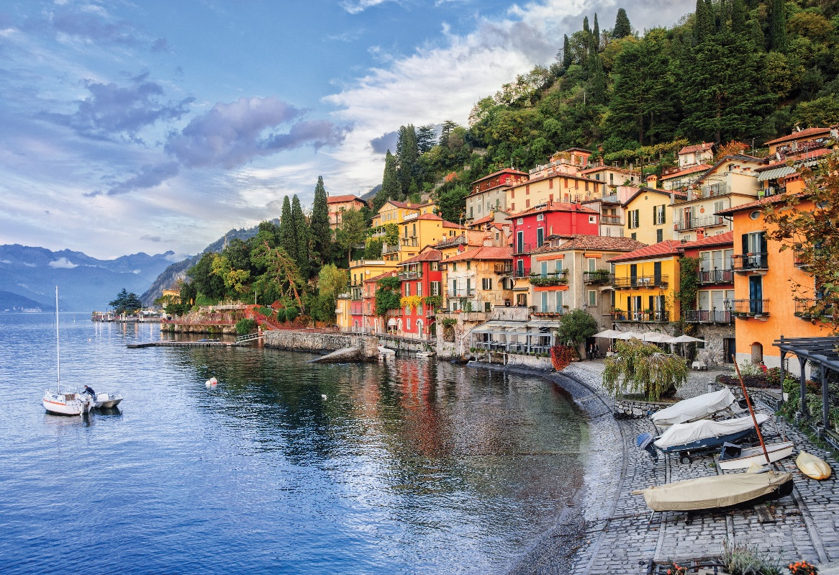
กลางวัน | รับประทานอาหารกลางวัน ณ ภัตตาคารอาหารพื้นเมือง
 | เดินทางสู่เมืองมิลาน (Milan) เมืองหลวงแห่งแฟชั่นและศูนย์กลางเศรษฐกิจที่สำคัญของประเทศอิตาลี นำท่านชม จัตุรัสดูโอโม (Piazza del Duomo) ศูนย์กลางของเมือง พร้อมชมความงดงามของ มหาวิหารดูโอโมแห่งมิลาน (Duomo di Milano) มหาวิหารสไตล์โกธิกที่ยิ่งใหญ่และเป็นสัญลักษณ์สำคัญของเมือง จากนั้นนำท่านชม แกลเลอเรีย วิตโตรีโอ เอมานูเอเล ที่ 2 (Galleria Vittorio Emanuele II) ศูนย์การค้าเก่าแก่และหรูหราแห่งแรกของอิตาลี โดดเด่นด้วยสถาปัตยกรรมหลังคาโดมกระจกอันงดงาม ภายในรวบรวมร้านค้าและแบรนด์ชั้นนำมากมาย จากนั้นชม อนุสาวรีย์กษัตริย์วิกเตอร์ เอ็มมานูเอลที่ 2 ผู้ทรงมีบทบาทสำคัญในการรวมชาติอิตาลี และ อนุสาวรีย์ลิโอนาร์โด ดา วินชี (Leonardo da Vinci) ศิลปินและนักประดิษฐ์ผู้ยิ่งใหญ่แห่งยุคเรอเนสซองส์ ซึ่งตั้งอยู่บริเวณด้านหน้าโรงละครลาสกาลา (La Scala)
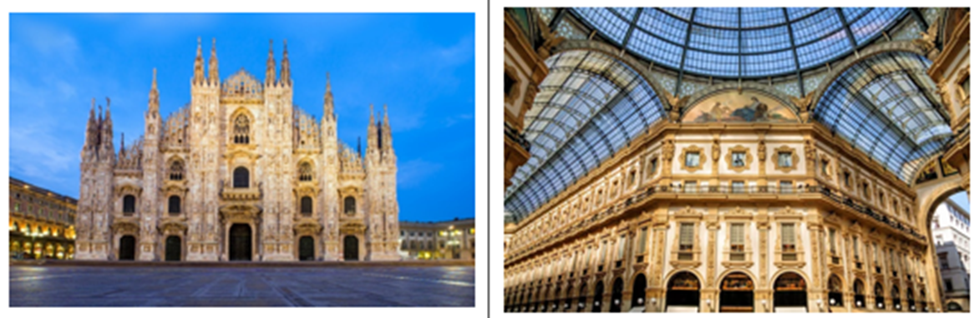
ค่ำ | รับประทานอาหารค่ำ ณ ภัตตาคารอาหารจีน
ที่พัก | นำท่านเข้าสู่ที่พัก UNAHOTELS EXPO FIERA MILANO หรือเทียบเท่า
วันที่สาม | มิลาน – แทช – เซอร์แมท - นั่งรถรางสู่ซุนเนกกา – ยอดเขาแมทเทอร์ฮอร์น - ซิยง
เช้า | รับประทานอาหารเช้า ณ ห้องอาหารโรงแรม
 | นำท่านเดินทางสู่ เมืองแทช (Täsch) เพื่อนั่งรถไฟเข้าสู่ เมืองเซอร์แมท (Zermatt) เมืองตากอากาศและสกีรีสอร์ตชื่อดังของประเทศสวิตเซอร์แลนด์ ซึ่งได้รับการยกย่องให้เป็นเมืองปลอดมลพิษ เนื่องจากภายในเมืองอนุญาตให้ใช้เฉพาะยานพาหนะพลังงานไฟฟ้าเท่านั้น ทำให้บรรยากาศเงียบสงบและอากาศบริสุทธิ์ โดยมีฉากหลังอันงดงามของยอดเขาแมทเทอร์ฮอร์น (Matterhorn) ยอดเขาทรงพีระมิดอันเป็นสัญลักษณ์ของประเทศสวิตเซอร์แลนด์
 | จากนั้นนำท่านนั่งรถรางฟูนิคูลาร์ (Sunnegga Funicular) ซึ่งวิ่งผ่านอุโมงค์ภายในภูเขา สู่จุดชมวิวซุนเนกกา (Sunnegga) ที่ระดับความสูงประมาณ 2,288 เมตรจากระดับน้ำทะเล หนึ่งในจุดชมวิวที่สามารถมองเห็นยอดเขาแมทเทอร์ฮอร์นได้อย่างสวยงาม โดยอิสระให้ท่านเดินชม ทะเลสาบไลเซ (Leisee Lake) ซึ่งอยู่ห่างจากสถานีเพียงประมาณ 400 เมตร ในช่วงฤดูร้อน ผืนน้ำใสราวกับกระจกจะสะท้อนภาพยอดเขาแมทเทอร์ฮอร์นอย่างงดงาม จนได้รับการยกย่องว่าเป็นหนึ่งในจุดถ่ายภาพที่สวยที่สุดของสวิตเซอร์แลนด์ ส่วนในช่วงฤดูหนาว ทะเลสาบจะกลายเป็นลานน้ำแข็งท่ามกลางบรรยากาศอันสวยงามของเทือกเขาแอลป์
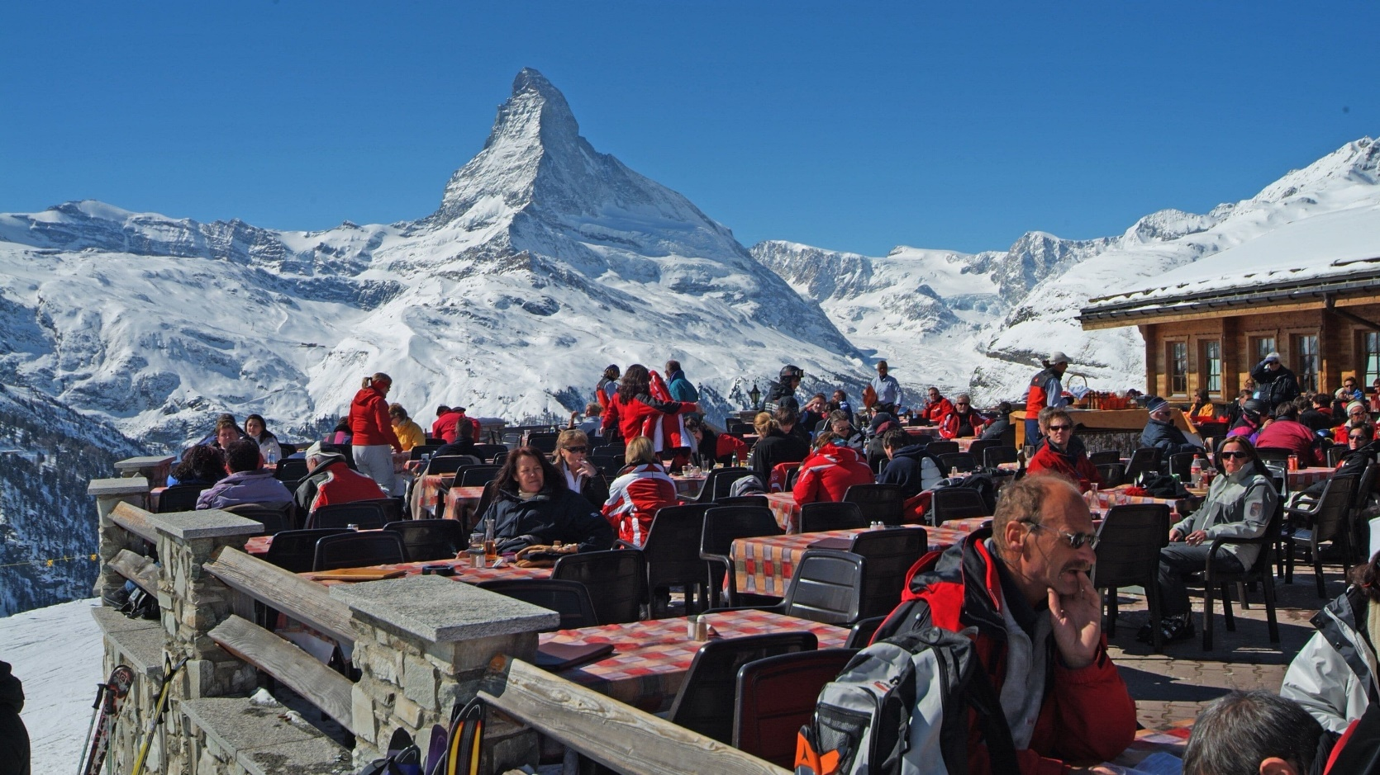
กลางวัน | รับประทานอาหารกลางวัน ณ ภัตตาคารอาหารพื้นเมือง
 | หลังจากชมความงดงามของซุนเนกกา (Sunnegga) สมควรแก่เวลา นำท่านนั่งรถรางฟูนิคูลาร์ลงสู่เมืองเซอร์แมท (Zermatt) จากนั้นเดินทางโดยรถไฟกลับสู่เมืองแทช (Täsch)
 | นำท่านเดินทางสู่ที่พัก เมืองซียง (Sion) เป็นเมืองหลวงของรัฐวาเล (Valais) ตั้งอยู่ทางตะวันตกเฉียงใต้ของประเทศสวิตเซอร์แลนด์ เป็นเมืองเก่าแก่ที่ตั้งอยู่ท่ามกลางเทือกเขาแอลป์และไร่องุ่น มีจุดเด่นคือปราสาทคู่บนเนินเขา คือ ปราสาทวาเลีย (Valère) and ปราสาททูร์บิลลอน (Tourbillon)
ค่ำ | อิสระอาหารค่ำตามอัธยาศัย
ที่พัก | นำท่านเข้าสู่ที่พัก HOTEL IBIS SION EST หรือเทียบเท่า
วันที่สี่ | ซิยง – มงเทรอซ์ - รูปปั้นเฟรดดี เมอร์คิวรี – เวเว่ย์ - รูปปั้นชาร์ลี แชปลิน - ส้อมยักษ์กลางทะเลสาบ – เจนีวา - นาฬิกาดอกไม้ - ชมน้ำพุเจ็ทโด – เก้าอี้หัก – โลซานน์ – ศาลาไทยเฉลิมพระเกียรติ - น้ำพุลิง
เช้า | รับประทานอาหารเช้า ณ ห้องอาหารโรงแรม
 | นำท่านเดินทางสู่ เมืองมงเทรอซ์ (Montreux) เมืองตากอากาศริมทะเลสาบเจนีวาที่มีชื่อเสียงของประเทศสวิตเซอร์แลนด์ นำท่านชมรูปปั้นเฟรดดี เมอร์คิวรี (Freddie Mercury Statue) นักร้องนำวง Queen ซึ่งตั้งอยู่ริมทะเลสาบและถือเป็นแลนด์มาร์กสำคัญของเมือง พร้อมอิสระให้ท่านถ่ายภาพและชมบรรยากาศอันงดงามของทะเลสาบเจนีวา
 | จากนั้นนำท่านเดินทางต่อสู่เมืองเวเว่ย์ (Vevey) เมืองเล็กริมทะเลสาบเจนีวาที่มีบรรยากาศอันงดงาม นำท่านชม รูปปั้นชาร์ลี แชปลิน (Charlie Chaplin Statue) ศิลปินนักแสดงตลกผู้มีชื่อเสียงระดับโลก ซึ่งตั้งอยู่ริมทะเลสาบเจนีวา และ ส้อมยักษ์กลางทะเลสาบ (The Fork) ประติมากรรมสเตนเลสขนาดใหญ่ที่กลายเป็นแลนด์มาร์กสำคัญของเมือง พร้อมอิสระให้ท่านถ่ายภาพและดื่มด่ำกับทัศนียภาพอันงดงามของทะเลสาบเจนีวาตามอัธยาศัย
กลางวัน | รับประทานอาหารกลางวัน ณ ภัตตาคารอาหารพื้นเมือง
บ่าย | นำท่านเดินทางต่อสู่เมืองเจนีวา (Geneva) เมืองสำคัญริมทะเลสาบเจนีวาและศูนย์กลางขององค์กรระหว่างประเทศ นำท่านถ่ายภาพเป็นที่ระลึกกับนาฬิกาดอกไม้ (Flower Clock) สัญลักษณ์แห่งความประณีตของอุตสาหกรรมนาฬิกาสวิส จากนั้นชม น้ำพุเจ็ทโด (Jet d'Eau) น้ำพุขนาดใหญ่ที่พุ่งสูงกว่า 140 เมตร ซึ่งเป็นแลนด์มาร์กอันโดดเด่นของเมือง และนำท่านถ่ายภาพกับเก้าอี้หัก (Broken Chair) ประติมากรรมไม้ขนาดยักษ์ที่สร้างขึ้นเพื่อรณรงค์ด้านสิทธิมนุษยชน ตั้งอยู่บริเวณด้านหน้าองค์การสหประชาชาติ ณ นครเจนีวา พร้อมอิสระให้ท่านเก็บภาพความประทับใจตามอัธยาศัย
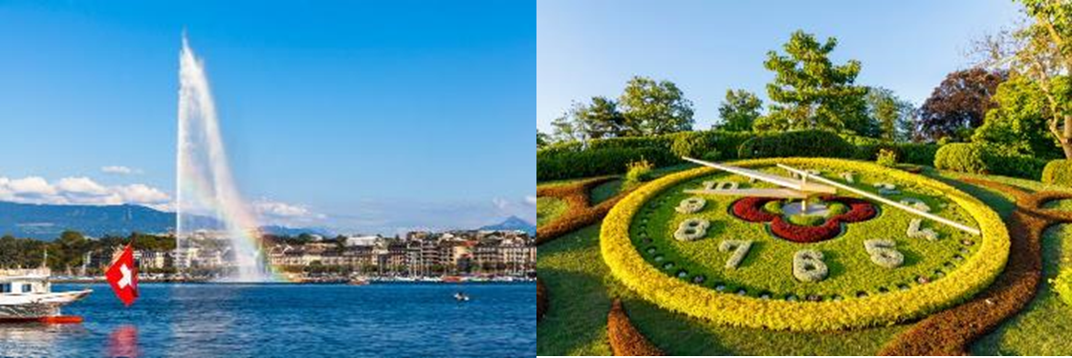
 | จากนั้นนำท่านเดินทางสู่เมืองโลซานน์ (Lausanne) เมืองริมทะเลสาบเจนีวาที่มีชื่อเสียงด้านความงดงาม และเป็นที่ตั้งของคณะกรรมการโอลิมปิกสากล (IOC) อีกทั้งยังเป็นเมืองที่พระบาทสมเด็จพระเจ้าอยู่หัว รัชกาลที่ 8 และรัชกาลที่ 9 เคยประทับและทรงศึกษาเมื่อครั้งทรงพระเยาว์ นำท่านชม ศาลาไทยเฉลิมพระเกียรติ (Thai Pavilion) สัญลักษณ์แห่งมิตรภาพระหว่างประเทศไทยและสวิตเซอร์แลนด์ จากนั้นชม น้ำพุลิง (Monkey Fountain) ประติมากรรมลิงสามตัวอันเป็นเอกลักษณ์ของสวนเดอน็องตู พร้อมอิสระเดินเล่นและถ่ายภาพริมทะเลสาบเจนีวาตามอัธยาศัย ก่อนรับประทานอาหารเย็นและเข้าสู่ที่พัก
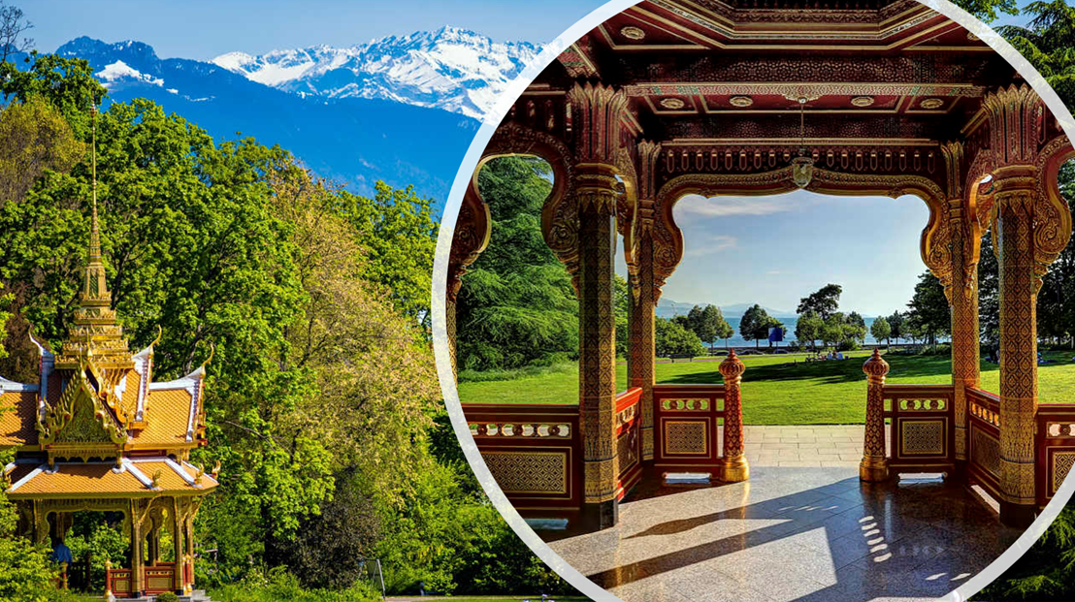
ค่ำ | รับประทานอาหารค่ำ ณ ภัตตาคารอาหารจีน
ที่พัก | นำท่านเข้าสู่ที่พัก ZLEEP HOTEL LAUSANNE - CHAVANNES หรือเทียบเท่า
วันที่ห้า | โลซานน์ – เบิร์น - ชมหอนาฬิกาดาราศาสตร์ - บ่อหมีสีน้ำตาล – อินเทอร์ลาเกน – ซุก - ร้านช่างทองโบราณ – ซูริค
เช้า | รับประทานอาหารเช้า ณ ห้องอาหารของโรงแรม
 | นำท่านเดินทางสู่กรุงเบิร์น (Bern) เมืองหลวงของประเทศสวิตเซอร์แลนด์ ซึ่งได้รับการขึ้นทะเบียนเป็นเมืองมรดกโลกโดยองค์การยูเนสโก และได้รับการยกย่องให้เป็นหนึ่งในเมืองที่มีคุณภาพชีวิตดีที่สุดแห่งหนึ่งของโลก นำท่านชมบ่อหมีสีน้ำตาล (Bear Park) สัญลักษณ์ประจำกรุงเบิร์น จากนั้นเดินลัดเลาะสู่ถนนจุงเคอร์นกาสเซอ (Junkergasse) ถนนสายสวยในย่านเมืองเก่า แวะถ่ายภาพกับมหาวิหารเบิร์น (Bern Minster) มหาวิหารโกธิกที่ใหญ่ที่สุดของประเทศสวิตเซอร์แลนด์ ก่อนเดินเข้าสู่ถนนกรัมกาสเซอ (Kramgasse) ซึ่งเรียงรายไปด้วยอาคารเก่าแก่ ร้านค้า และบ้านไอน์สไตน์ (Einstein House) อดีตที่พักของ อัลเบิร์ต ไอน์สไตน์ ระหว่างปี ค.ศ. 1903–1905 จากนั้นชมหอนาฬิกาดาราศาสตร์ (Zytglogge) หอนาฬิกาโบราณอายุกว่า 800 ปี ซึ่งเป็นแลนด์มาร์กสำคัญของกรุงเบิร์น ก่อนนำท่านเดินทางสู่เมืองอินเทอร์ลาเกน เมืองตากอากาศชื่อดังของประเทศสวิตเซอร์แลนด์
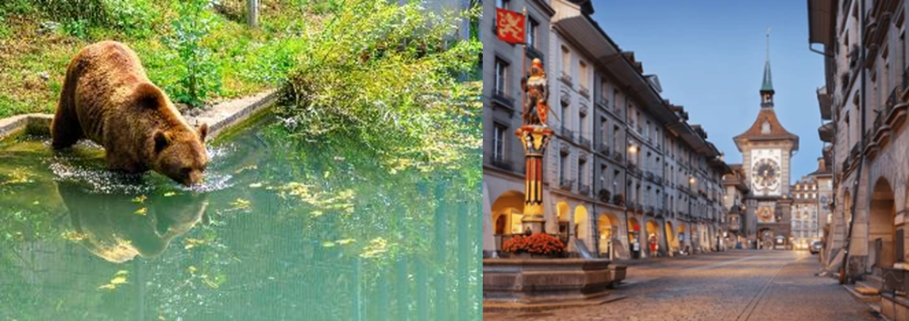
กลางวัน | อิสระอาหารกลางวันตามอัธยาศัย
 | สมควรแก่เวลานำท่านเดินทางสู่เมืองอินเตอร์ลาเกน (Interlaken) อิสระให้ท่านได้สัมผัสบรรยากาศและธรรมชาติแบบสวิตเซอร์แลนด์ในเมืองเล็กๆ และพลาดไม่ได้กับการเลือกชมสินค้าจากร้านเคียร์ชโฮฟเฟอร์ (Kirchhofer) หนึ่งในสุดยอดร้านนาฬิกาและเครื่องประดับในประเทศสวิตเซอร์แลนด์ มีสาขามากมาย โดยมีสาขาใหญ่ คือ เคียร์ชโฮฟเฟอร์ คาสิโน แกลเลอรี มีนาฬิกาสวิสมากกว่า 70 แบรนด์ในที่ที่เดียว อาทิ Breguet, Cartier, Piaget, Blancpain, Chopard, IWC, Parmigiani, Franck Muller, Hublot, Tag Heuer, Hermes, Rado, Gucci, Tissot, Bvlgari, Montblanc, Omega, Chanel, Seven Friday, Mido ฯลฯ รวมทั้ง Rolex (pre owned) พร้อมเครื่องประดับสุดพิเศษหลากหลายแบบ และยังเป็นศูนย์กลางเครื่องสำอางสวิสขั้นสูง, ผลิตภัณฑ์บำรุงผิว รวมทั้งน้ำหอมชื่อดัง อาทิ La Prairie, Cellcosmet, Volmont, Chanel, La mer, Estee Lauder, Jo Malone ฯลฯ และอีกหลายแบรนด์ดังจากทั่วโลก รวมถึงมีจำหน่ายเครื่องหนังแบรนด์ดัง มีของที่ระลึกต่างๆ จากสวิตเซอร์แลนด์ เช่น ตุ๊กตา, มีดพับ Victorinox รวมทั้งมี Cartier boutique, Breguet & Blancpain, Swiss luxury beauty ที่ตั้งอยู่ใจกลางเมืองอินเทอร์ลาเก้น
 | นำท่านเดินทางต่อสู่เมืองซุก (Zug) เมืองเล็กๆ ริมทะเลสาบที่สวยงามราวกับเทพนิยายตั้งอยู่ทางภาคกลางตอนบนของประเทศ โดยนอกจากความสวยงามของทัศนียภาพแล้ว เมืองนี้ยังมีอัตราการเก็บภาษีที่ค่อนข้างต่ำจึงถือเป็นที่ตากอากาศที่นิยมของเหล่าเศรษฐี คนดังสำคัญระดับโลกมากมายมาเยือน ท่านอาจจะเห็นซูเปอร์คาร์จอดเรียงรายอยู่ 2 ข้างทาง จนเป็นเรื่องธรรมดาไปเลย นำท่านชมเมืองชมหอนาฬิกาเมืองซุก (Clock Tower) แลนด์มาร์กที่สำคัญแห่งหนึ่งของเมือง ด้วยความสูงของหอถึง 52 เมตรและความโดดเด่น ของหลังคาซึ่งเป็นสีน้ำเงินขาวโดนเด่นตัดกับสีหลังคาสีน้ำตาลของบ้านเมืองสวยงามอย่างยิ่ง นำท่านเข้าชมร้านทำทองที่เก่าแก่ที่สุดในยุโรป (The Oldest house of goldsmiths in Europe) ของครอบครัว Lohri เปิดทำการตั้งแต่สมัยศตวรรษที่ 16 ภายในตัวอาคารมีการตกแต่งในรูปแบบสถาปัตยกรรมสมัยจักรวรรดินโปเลียน มีซุ้มประตูและเสาโรมัน มีรูปปั้นและจิตรกรรมฝาผนัง ด้วยการวาดลายหินอ่อนด้วยมือ ในปี 1971 ได้เปิดร้านนี้เป็นพิพิธภัณฑ์ศิลปะล้ำค่าและเครื่องประดับหายาก และบางชิ้นมีเพียงชิ้นเดียวในโลก มีเวลาให้ท่านเดินชื่นชมอาคาร งานศิลปะล้ำค่าและเครื่องประดับหายากแล้ว ในส่วนของ Lohri Store ยังมีนาฬิกาชั้นนำระดับโลกให้ท่านเลือกซื้อเลือกชมอาทิ เช่น Patek Philippe, Franck Muller Cartier , Piaget, Parmigiani Fleurier, Panerai, IWC , Omega, Jaeger-LeCoultre, Blancpain, Tag Heuer ฯลฯ
ค่ำ | รับประทานอาหารค่ำ ณ ภัตตาคารอาหารพื้นจีน
 | นำท่านเดินทางเข้าสู่ที่พักเมืองซูริค (Zurich)
ที่พัก | นำท่านเข้าสู่ที่พัก TAILORMADE HOTEL STANS SUD หรือเทียบเท่า
วันที่หก | ซูริค - ลูเซิร์น - สิงโตหินแกะสลัก - สะพานไม้ชาเปล – สนามบินซูริค – สนามบินอิสตันบูล
เช้า | รับประทานอาหารเช้า ณ ห้องอาหารของโรงแรม
 | นำท่านเดินทางสู่เมืองลูเซิร์น (Lucerne) เมืองท่องเที่ยวยอดนิยมอันดับหนึ่งของสวิตเซอร์แลนด์ ที่ถูกห้อมล้อมไปด้วยทะเลสาบและขุนเขา จากนั้นพาท่านชมสิงโตหินแกะสลัก (Dying Lion of Lucerne) ที่แกะสลักบนผาหินธรรมชาติ เพื่อเป็นอนุสรณ์รำลึกถึงการสละชีพอย่างกล้าหาญของทหารสวิสที่เกิดจากการปฏิวัติในฝรั่งเศสเมื่อปี ค.ศ.1792 ชมสะพานไม้ชาเปล (Chapel Bridge) ซึ่งมีความยาวถึง 204 เมตร ทอดข้ามผ่านแม่น้ำรอยส์ Reuss River อันงดงามซึ่งเป็นเหมือนสัญลักษณ์ของเมืองลูเซิร์น เป็นสะพานไม้ที่มีหลังคาที่เก่าแก่ที่สุดในยุโรป สร้างขึ้นเมื่อปี ค.ศ.1333 โดยใต้หลังคาคลุมสะพานมีภาพวาดประวัติศาสตร์ของชาวสวิสแบบสมัยใหม่ตลอดแนวสะพาน มีถนนเลียไปตามเนินเขาตลอดระยะทาง จากนั้นให้ท่านได้อิสระเลือกซื้อสินค้าของสวิส เช่น ช็อคโกแลต, เครื่องหนัง, มีดพับ, นาฬิกายี่ห้อดัง อาทิเช่น Rolex, Omega, Tag Heuer เป็นต้น
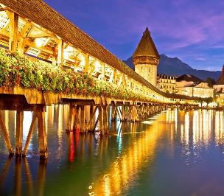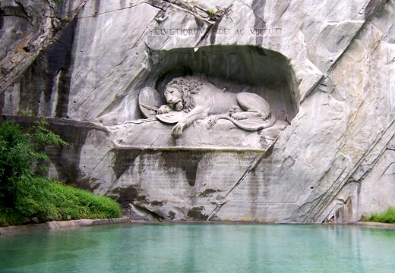
กลางวัน | อิสระอาหารกลางวันตามอัธยาศัย
14.00 น. | ได้เวลาอันสมควร นำท่านเดินทางสู่ ท่าอากาศยานนานาชาติซูริค เพื่อทำคืนภาษี (Tax Refund) และมีเวลาช้อปปิ้งสินค้าปลอดภาษี (Duty Free) ภายในสนามบิน
18.50 น. | ออกเดินทางสู่สนามบินอิสตันบูล ประเทศตุรกี โดยสายการบินเตอร์กิช แอร์ไลน์ (Turkish Airlines) เที่ยวบินที่ TK 1910
22.45 น. | เดินทางถึงสนามบินอิสตันบูล ประเทศตุรกี เพื่อรอเปลี่ยนเที่ยวบิน
วันที่เจ็ด | สนามบินอิสตันบูล - กรุงเทพฯ (สุวรรณภูมิ)
01.55 น. | ออกเดินทางสู่สนามบินสุวรรณภูมิ ประเทศไทย โดยสายการบินเตอร์กิช แอร์ไลน์ (Turkish Airlines) เที่ยวบินที่ TK 68
15.25 น. | เดินทางถึงกรุงเทพฯ สนามบินสุวรรณภูมิโดยสวัสดิภาพ

อัตราค่าบริการและเงื่อนไขรายการท่องเที่ยว
กําหนดวันเดินทาง | ผู้ใหญ่  พัก 2-3 ท่าน  ท่านละ | พักเดี่ยว  เพิ่มท่านละ | ราคาทัวร์  กรณีมีตั๋วเครื่องบินแล้ว  (Join Land) | ราคาเด็กอายุ  ไม่เกิน 11 ขวบ  พักกับ  ผู้ใหญ่ 2 ท่าน  (ไม่เสริมเตียง)
17 – 23 กันยายน 2569 | 69,900.- | 10,900.- | 42,900.- | 59,900.-
โปรแกรมอาจจะมีการปรับเปลี่ยนตามความเหมาะสมของสภาพอากาศและฤดูกาล
ที่นั่งตั๋วชั้นธุรกิจ (Business class) เบื้องต้นชำระเพิ่มประมาณ 90,000 บาท ขึ้นไป
(ราคาตั๋วมีการเปลี่ยนแปลงกรุณาเช็คราคาและที่นั่งกับเจ้าหน้าที่ก่อน)
10 ท่านขึ้นไป พร้อมออกเดินทาง มีหัวหน้าทัวร์ดูแล
ราคาทัวร์ข้างต้นยังไม่รวมค่าทิปมัคคุเทศก์ท้องถิ่นและคนขับรถรวม 10 ยูโร/ท่าน/ทริป
ราคาทัวร์ข้างต้นยังไม่รวมค่าทิปหัวหน้าทัวร์ที่ดูแลคณะจากเมืองไทย 21 ยูโร/ท่าน/ทริป
***โปรแกรมอาจจะมีการปรับเปลี่ยนตามความเหมาะสมของสภาพอากาศและฤดูกาล***

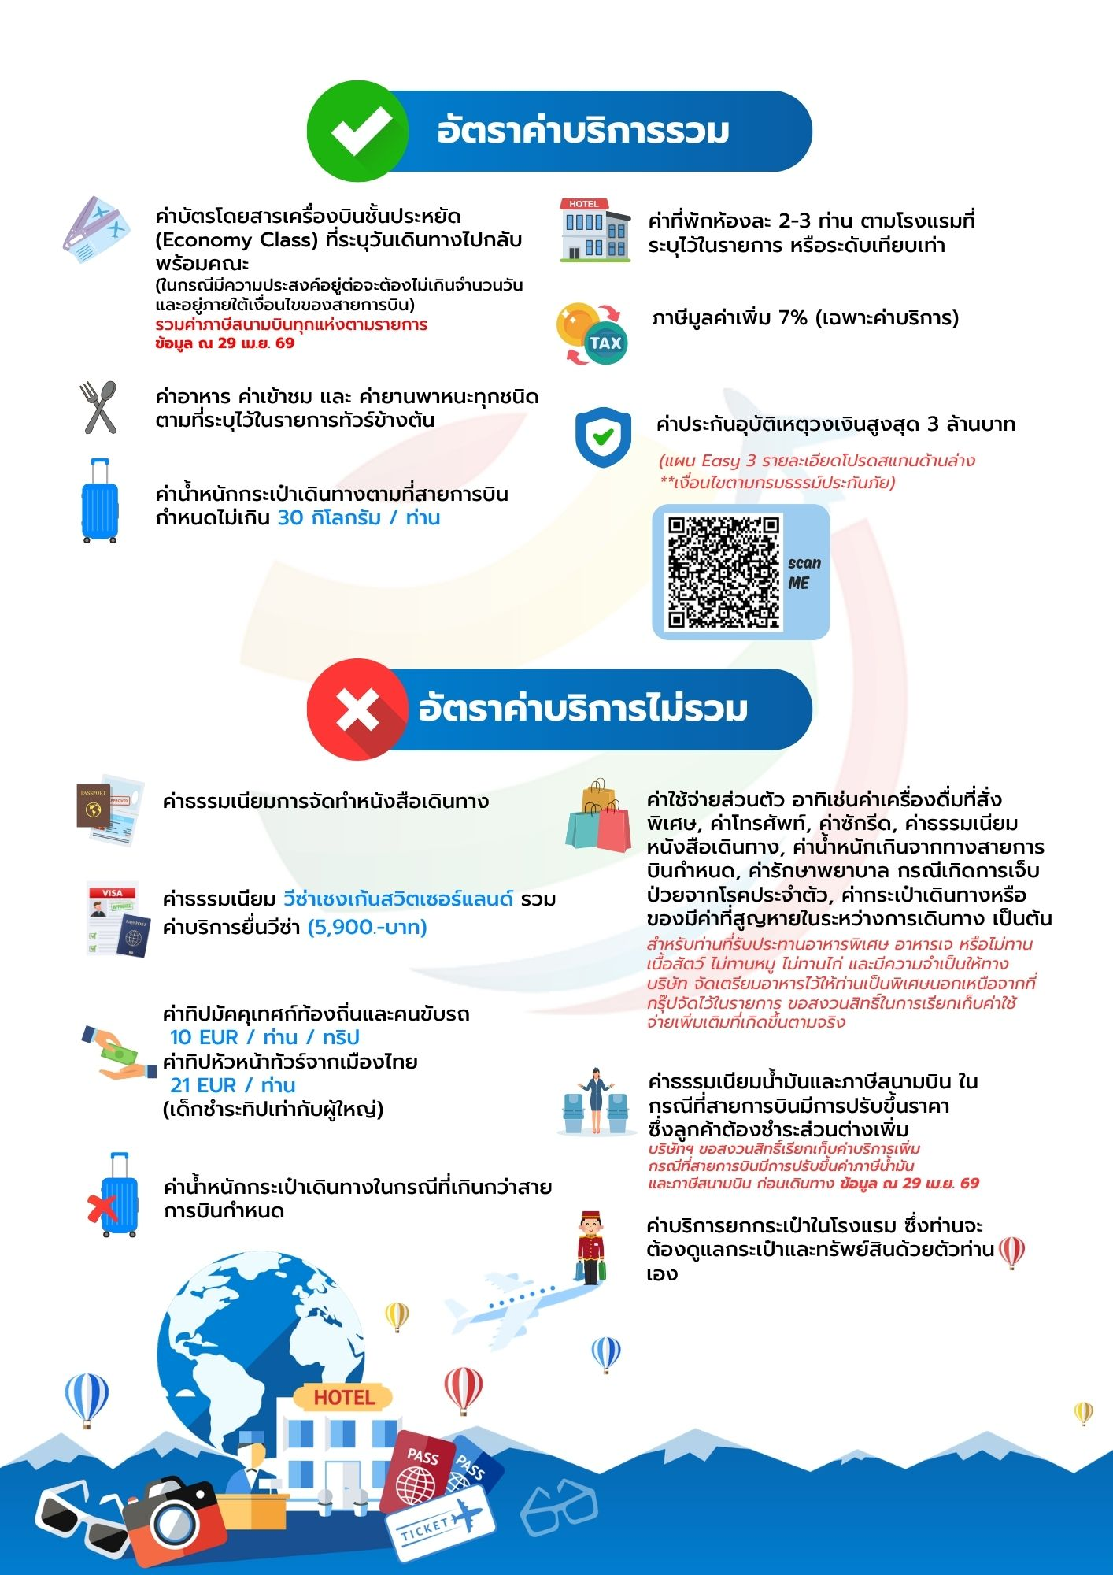

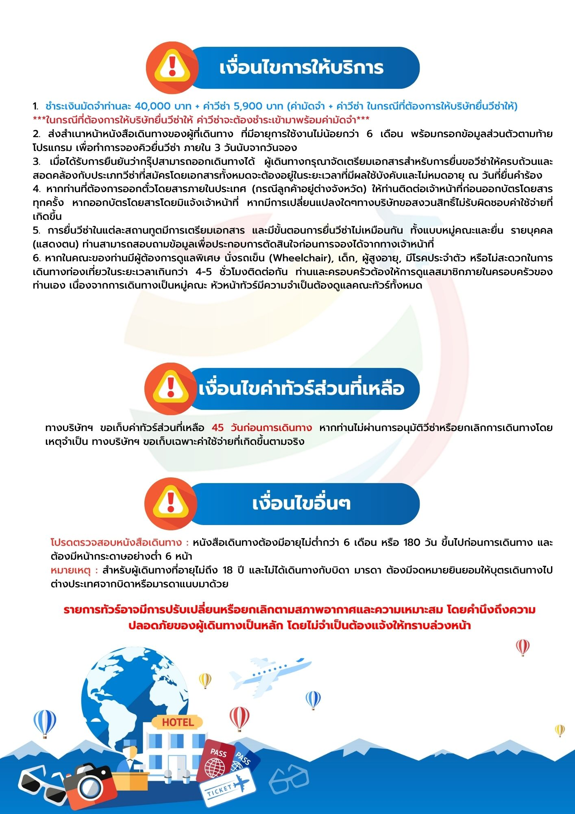

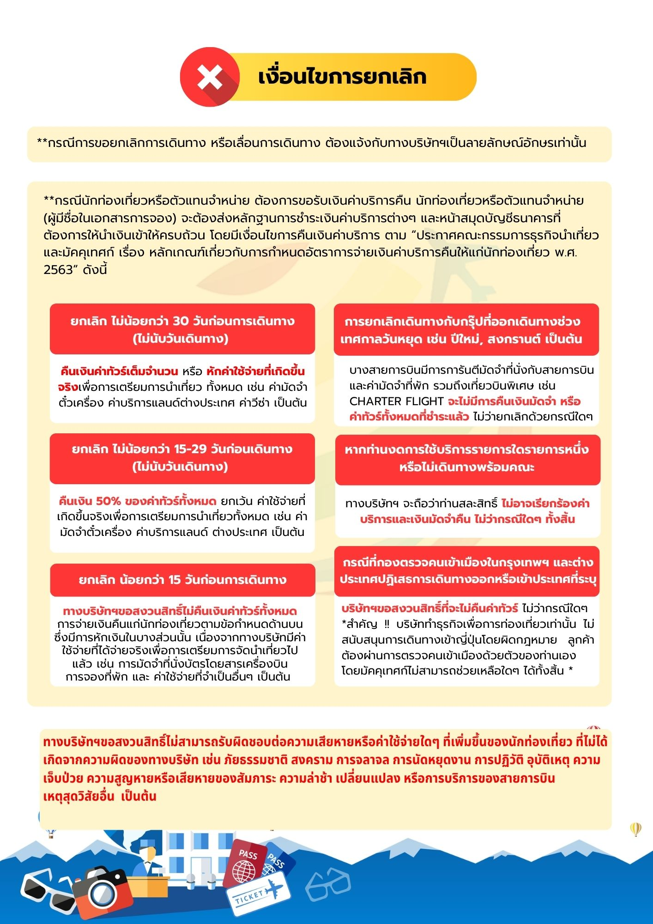

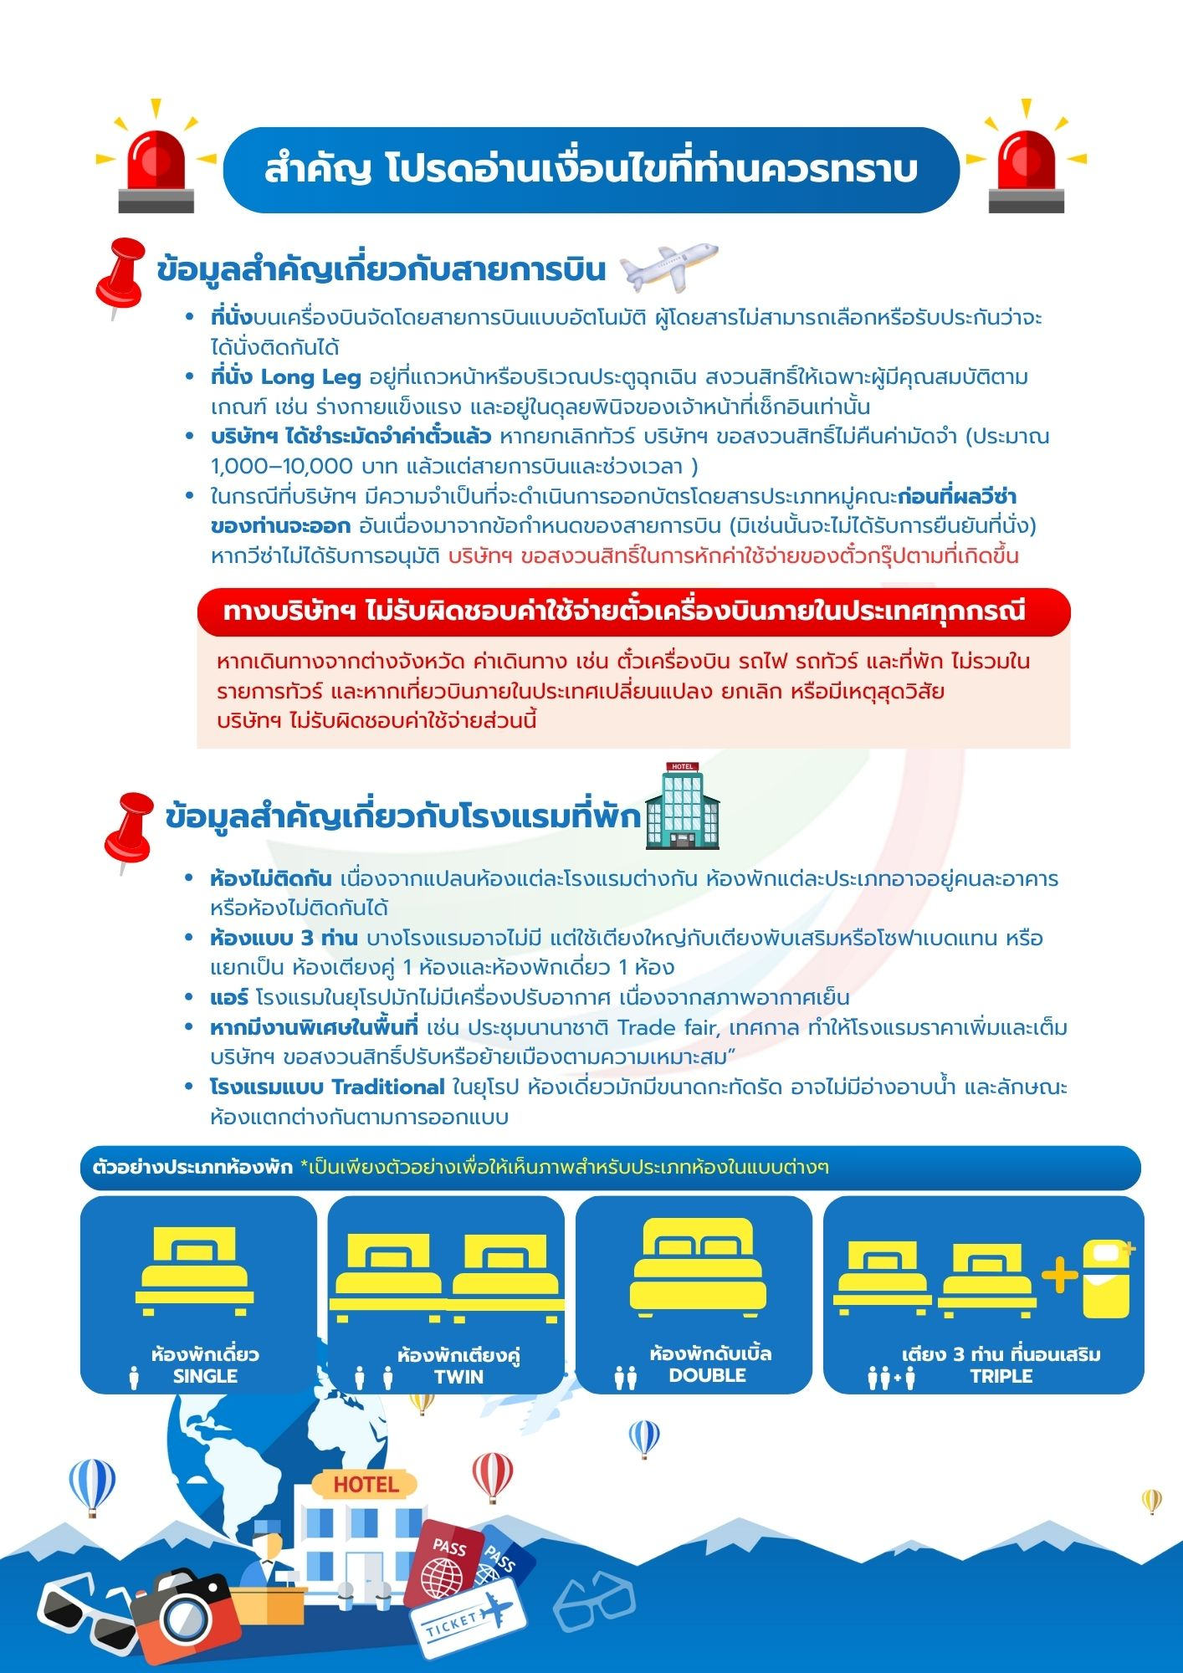

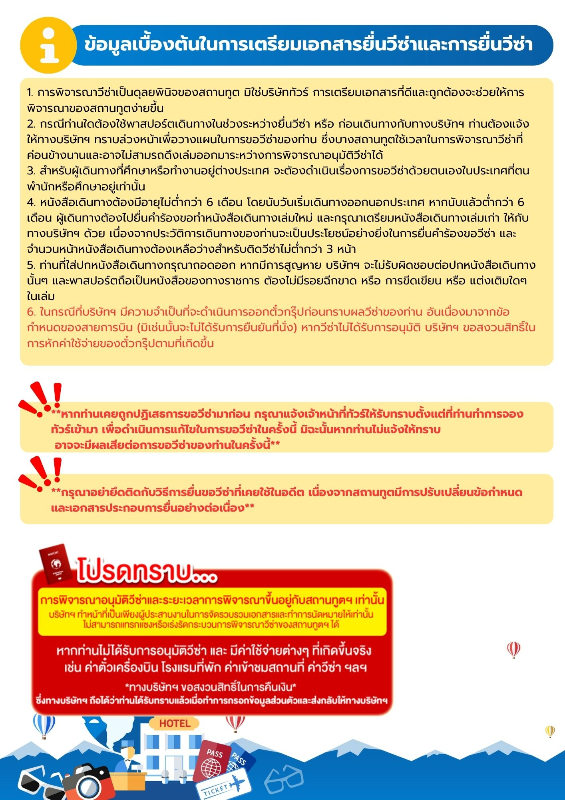

เอกสารประกอบการขอวีซ่าเชงเก้น (สวิตเซอร์แลนด์)
ใช้เวลาทำการอนุมัติวีซ่านับจากวันยื่นประมาณ 15 วันทำการ
หรือมากกว่านั้น ขึ้นอยู่กับดุลยพินิจของสถานทูต
ยื่นวีซ่าแสดงตนที่ศูนย์ยื่นวีซ่า VFS Global (จามจุรีสแควร์)
ในระหว่างยื่นวีซ่าเข้าสถานทูตแล้ว ไม่สามารถดึงเล่มออกมาก่อนได้
**หากท่านเคยโดนปฏิเสธการขอวีซ่ามาก่อน กรุณาแจ้งเจ้าหน้าที่ทัวร์ให้รับทราบตั้งแต่ที่ท่านทำการจองทัวร์เข้ามา เพื่อทำการแก้ไขในการขอวีซ่าในครั้งนี้ มิฉะนั้นหากท่านไม่แจ้งให้ทราบ อาจจะมีผลเสียต่อการขอวีซ่าของท่านในครั้งนี้**
**ลูกค้ากรุณาอย่ายึดติดกับการยื่นขอวีซ่าในอดีต
เพราะสถานทูตมีการเปลี่ยนแปลงกฎและเอกสารการยื่นอยู่เรื่อย ๆ**
- หนังสือเดินทางประเทศไทย (Thailand Passport) หนังสือเดินทาง ต้องมีหน้าเหลือสำหรับประทับวีซ่าอย่างน้อย 2 หน้า อายุการใช้งานเหลือไม่น้อยกว่า 6 เดือน นับจากวันเดินทางกลับ และหนังสือเดินทางจะต้องไม่ชำรุด (หนังสือเดินทางเล่มเก่า กรุณานำมาประกอบการยื่นวีซ่าด้วย)
***ในกรณีที่ถือพาสปอร์ต สัญชาติไทย แต่พำนักอยู่ต่างประเทศ, ทำงานอยู่ต่างประเทศ หรือนักเรียน นักศึกษาศึกษาอยู่ต่างประเทศ กรุณาแจ้งเจ้าหน้าที่ของทางบริษัทให้ทราบทันที เพราะการยื่นขอวีซ่าจะมีเงื่อนไข และ ข้อกำหนดของทางสถานทูตต้องการเพิ่มเติม และ บางสถานทูตอาจไม่สามารถยื่นขอวีซ่าในประเทศไทยได้ ข้อกำหนดนี้รวมไปถึงผู้เดินทางที่ถือพาสปอร์ตต่างชาติด้วย***

- รูปถ่าย รูปถ่ายสีหน้าตรงขนาด 3.5x4.5 CM. จำนวน 2 ใบ
***ความยาวใบหน้าต้องมีเนื้อที่ในรูปถ่าย 70-80% ของพื้นที่ พื้นหลังสีขาวเท่านั้น ถ่ายไม่เกิน 6 เดือน รวบผมให้เห็นหู เห็นคิ้ว ห้ามสวมแว่นตาหรือเครื่องประดับ ห้ามใส่คอนแทคเลนส์ รูปไม่เลอะหมึกและไม่มีร่องรอยชำรุด ***

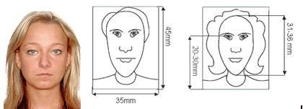
- หลักฐานการทำงาน
- เจ้าของกิจการ หนังสือรับรองการจดทะเบียน(DBD)ที่มีชื่อของผู้เดินทางเป็นกรรมการหรือหุ้นส่วน อายุไม่เกิน 3 เดือน หรือ สำเนาใบทะเบียนการค้า(พค.0403)
- กิจการไม่จดทะเบียน จดหมายชี้แจงการทำงาน พร้อมเอกสารประกอบ เช่น รูปถ่ายร้าน สัญญาเช่าที่ โฉนดที่ดิน เป็นตัน
- เป็นพนักงาน หนังสือรับรองการทำงาน จากบริษัท ระบุตำแหน่ง, เงินเดือน, วันเริ่มทำงาน และต้องระบุวันลา (ขอเป็นภาษาอังกฤษมีอายุ 1 เดือน ชื่อ-นามสกุลต้องตรงตามหน้าพาสปอร์ต ใช้คำว่า “TO WHOM IT MAY CONCERN” แทนชื่อสถานทูตที่ยื่น) หนังสือจะต้องมีที่อยู่บริษัท เบอร์โทรศัพท์ติดต่อ และจะต้องมีลายเซ็นกับตราประทับบริษัท (หนังสือรับรองที่ปริ๊นท์จากออนไลน์ จะไม่เข้าลักษณะเอกสารที่ถูกต้อง)
- นักเรียนหรือนักศึกษา ใช้หนังสือรับรองการเรียนที่ออกจากสถาบันที่กำลังศึกษาอยู่
(ขอเป็นภาษาอังกฤษมีอายุ 1 เดือน ชื่อ-สกุลต้องตรงตามหน้าพาสปอร์ตใช้คำว่า “TO WHOM IT MAY CONCERN” แทนชื่อสถานทูตที่ยื่น)
- หลักฐานการเงิน
4.1 กรณีผู้เดินทาง ออกค่าใช้จ่ายเอง
4.1.1 ขอ Bank Statement บัญชีออมทรัพย์ธรรมดาของธนาคารทั่วไป ส่วนตัวของผู้เดินทาง ย้อนหลัง 3 เดือน อัพเดทไม่เกิน 15 วันก่อนยื่นวีซ่า รบกวนลูกค้าทำรายการเดินบัญชี โดยการ ฝากหรือถอน ก่อน แล้วค่อยปรับยอดเงินในบัญชีไม่เกิน 15 วัน ก่อนวันยื่นวีซ่า (สะกดชื่อ-นามสกุลให้ตรงกับพาสปอร์ต ต้องมีตราประทับ และลายเซ็นจากธนาคาร)
4.2 กรณีผู้เดินทางไม่ได้ออกค่าใช้จ่ายเอง (บุคคลที่สามารถรับรองค่าใช้จ่ายได้ ต้องเป็น พ่อ แม่ พี่น้อง ที่มีสายเลือดเดียวกัน หรือ สามีภรรยา เท่านั้น)
4.2.1. ต้องทำเป็นหนังสือรับรองค่าใช้จ่ายในการเดินทาง (Sponsor Letter) พร้อมเอกสารแสดงความสัมพันธ์ เช่น สูติบัตร ทะเบียนบ้าน ทะเบียนสมรส เป็นต้น
4.2.2. ผู้ที่ออกค่าใช้จ่ายให้ ต้องขอ Bank Statement จากทางธนาคาร ย้อนหลัง 3 เดือน อัพเดทไม่เกิน 15 วันก่อนยื่นวีซ่า ใช้เอกสารตัวจริง 1 คนต่อ 1 ฉบับ
4.3 ผู้สมัครที่มีอายุ 18 ปีขึ้นไป ต้องมีบัญชีส่วนตัวไปยื่นทุกท่าน
4.4 Bank Statement , Bank Certificate , Bank Guarantee ชื่อ-นามสกุลในเอกสาร ต้องสะกดให้ตรงกับพาสปอร์ต จะต้องแสดงเลขบัญชีครบทุกตัว และมีลายเซ็นกับตราประทับจากธนาคาร
**สถานทูตไม่รับพิจารณาบัญชีติดลบ บัญชีกระแสรายวัน
พันธบัตร ตราสารหนี้ กองทุน และสลากออมสิน**
- เอกสารส่วนตัว
- สำเนาทะเบียนบ้าน
- บัตรประชาชน
- สูติบัตร(กรณีเด็กอายุต่ำกว่า 18 ปี)
- ทะเบียนสมรส/ทะเบียนหย่า/มรณะบัตร(ถ้ามี)
- ใบเปลี่ยนชื่อ-นามสกุล (ถ้ามีการเปลี่ยน)

- กรณีเด็กอายุไม่ถึง 18 ปี ไม่ได้เดินทางไปต่างประเทศพร้อมบิดา มารดา
- หากเด็กเดินทางไปกับบิดา จะต้องมีหนังสือยินยอมจากมารดา จากอำเภอต้นสังกัด (โดยมารดาจะต้องคัดหนังสือยินยอมระบุให้บุตรเดินทางไปต่างประเทศกับบิดา)พร้อมแนบสำเนาบัตรประชาชนหรือหน้าพาสปอร์ตมารดามาด้วย
- หากเด็กเดินทางกับมารดา จะต้องมีหนังสือยินยอมจากบิดา จากอำเภอต้นสังกัด (โดยบิดาจะต้องคัดหนังสือยินยอมระบุให้บุตรเดินทางไปต่างประเทศกับมารดา) พร้อมแนบสำเนาบัตรประชาชนหรือหน้าพาสปอร์ตบิดามาด้วย
- หากเด็กไม่ได้เดินทางพร้อมกับบิดาและมารดา ทั้งบิดาและมารดาจะต้องคัดหนังสือระบุยินยอมให้บุตรเดินทางไปต่างประเทศกับใคร มีความสัมพันธ์เป็นอะไรกันกับเด็ก จากอำเภอต้นสังกัด พร้อมแนบสำเนาบัตรประชาชนหรือหน้าพาสปอร์ตบิดาและมารดา
- กรณีเด็กที่บิดา-มารดาหย่าร้าง จะต้องแนบสำเนาใบหย่า และมีการสลักหลังโดยมีรายละเอียดว่าฝ่ายใดเป็นผู้มีอำนาจปกครองบุตรแต่เพียงผู้เดียว
*** กรณีเด็กอายุต่ำกว่า 18 ปี บิดาและมารดาลงชื่อรับรองในแบบฟอร์มสมัครวีซ่า
*** ในวันยื่นวีซ่ากรุณาถือเอกสารตัวจริงต่างๆ เช่น ทะเบียนพาณิชย์ DBD สูติบัตร ใบเปลี่ยนชื่อ-สกุล เป็นต้น พร้อมสมุดบัญชีอัพเดทไม่เกิน 15 วันก่อนยื่นวีซ่า ***

เอกสารยื่นวีซ่าอาจมีการปรับเปลี่ยนและขออัพเดทเพิ่มเติมได้ทุกเวลา หากทางสถานทูตแจ้งขอเพิ่มเติม



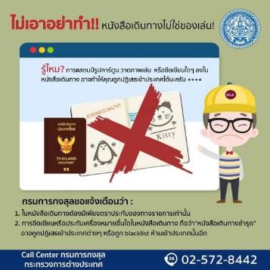

แบบฟอร์มสำหรับกรอกข้อมูลยื่นวีซ่าเชงเกนประเทศสวิตเซอร์แลนด์
**หากท่านเคยโดนปฏิเสธการขอวีซ่ามาก่อน กรุณาแจ้งเจ้าหน้าที่ทัวร์ให้รับทราบตั้งแต่ที่ท่านทำการจองทัวร์เข้ามา เพื่อทำการแก้ไขในการขอวีซ่าในครั้งนี้ มิฉะนั้นหากท่านไม่แจ้งให้ทราบ อาจจะมีผลเสียต่อการขอวีซ่าของท่านในครั้งนี้**
(กรุณากรอกข้อมูลให้ครบถ้วนตามความเป็นจริงทุกข้อ เนื่องจากจะมีผลต่อการพิจารณาวีซ่าของท่าน)

ชื่อ – นามสกุล ผู้เดินทาง [ภาษาไทย]………………………………………………………………………..…
1. นามสกุล [ภาษาอังกฤษ]……………………………………………………….………………..……………
2. นามสกุลตอนเกิด [ภาษาอังกฤษ]…………………………………………………………………………….
3. ชื่อตัว [ภาษาอังกฤษ]…………………………………………………………………………………………
4. วัน /เดือน / ปี (ค.ศ.) เกิด……………………………………………………………………………………..
5. สถานที่เกิด (จังหวัด)…………………………………………………………………….……………………
6. ประเทศที่เกิด……………………………………………………………………………….…………………
7. สัญชาติปัจจุบัน ................................สัญชาติโดยกำเนิด หากต่างจากปัจจุบัน…………………………..
8. เพศ ชาย หญิง
9. สถานภาพ โสด แต่งงาน (จดทะเบียน) แต่งงาน (ไม่จดทะเบียน)
หย่า แยกกันอยู่ หม้าย (คู่สมรสเสียชีวิต)
อื่นๆ (โปรดระบุ)…………….
10. ในกรณีที่ผู้สมัครขอวีซ่าเป็นเด็ก อายุต่ำกว่า 18 ปีบริบูรณ์ ให้ใส่ชื่อ และที่อยู่ ผู้ปกครอง
……………………………………………………………………………………………………………………………………………………………………………………………………………………………รหัสไปรษณีย์………………..…
11. ที่อยู่ปัจจุบันของผู้ขอวีซ่า
………………………………………………………………………………………………………….………………………
……………………………………………………………………………………รหัสไปรษณีย์……………..……………
E-MAIL (ต้องระบุ)............................................................................................

หมายเลขโทรศัพท์มือถือที่ติดต่อได้..................................................................
12. อาชีพปัจจุบัน (หากค้าขาย ให้ระบุด้วยว่าค้าขายอะไร เช่น ขายเสื้อผ้า ขายอาหาร เป็นต้น)
................................................................................................................................................................................................................................................................................................

13. ชื่อบริษัทหรือร้านค้า และที่อยู่ หมายเลขโทรศัพท์ / สำหรับนักเรียน นักศึกษา กรุณากรอกชื่อ ที่อยู่ของสถาบันศึกษา
…………………………………………………………………………………………………………………
……………………………………………………………………………………รหัสไปรษณีย์………….……
14. วีซ่าเชงเกนที่เคยได้รับในระยะเวลา 5 ปีที่ผ่านมา
ไม่เคย เคยได้ ใช้ได้ตั้งแต่วันที่..........................ถึงวันที่............................

15. เคยถูกพิมพ์ลายนิ้วมือเพื่อการขอวีซ่าเชงเก้นก่อนหน้านี้
ไม่เคย เคย (กรุณาระบุวันที่ หากทราบ)................................................

**กรณีลูกค้าเคยมีวีซ่าเชงเก้น รบกวนท่านถ่ายสำเนาหน้าวีซ่าเชงเก้นตัวล่าสุดแนบมาด้วย**
16. ท่านเคยถูกปฏิเสธวีซ่าหรือไม่
ไม่เคย เคย (เหตุผลในการปฏิเสธ)................................................
17. ความรับผิดชอบค่าใช้จ่ายในการดำรงชีพระหว่างการเดินทางและพำนักอยู่ของผู้ร้องขอ
ตัวผู้ขอวีซ่าเอง มีผู้อื่นออกให้(ญาติ/บริษัท/องค์กร)
กรุณาระบุชื่อ ......................................................
สิ่งที่ช่วยในการดำรงชีพ …………………………………………………..…
เงินสด สิ่งที่ช่วยในการดำรงชีพ
เช็คเดินทาง เงินสด
บัตรเครดิต ที่พักที่มีผู้จัดหาให้
ชำระค่าที่พักล่วงหน้าแล้ว ค่าใช้จ่ายทั้งหมดระหว่างพำนักมีผู้ออกให้
ชำระค่าพาหนะล่วงหน้าแล้ว ชำระค่าพาหนะล่วงหน้าแล้ว
อื่นๆ (โปรดระบุ) อื่นๆ (โปรดระบุ)
************************************************
หมายเหตุ การอนุมัติวีซ่าเป็นดุลพินิจของทางสถานทูต ทางบริษัทไม่มีส่วนเกี่ยวข้องใดๆทั้งสิ้น ทั้งนี้บริษัทเป็นเพียงตัวกลางและคอยบริการอำนวยความสะดวกให้แก่ผู้เดินทางเท่านั้น

